全国2006年4月高等教育自学考试
电子技术基础（一）试题
课程代码：02234
一、单项选择题（本大题共16小题，每小题2分，共32分）
在每小题列出的四个备选项中只有一个是符合题目要求的，请将其代码填写在题后的括号内。错选、多选或未选均无分。
1．要得到P型杂质半导体，在本征半导体硅或锗的晶体中，应掺入少量的（ ）
A．三价元素 B．四价元素
C．五价元素 D．六价元素
2．理想二极管构成的电路如题2图，其输出电压u₀为（ ）
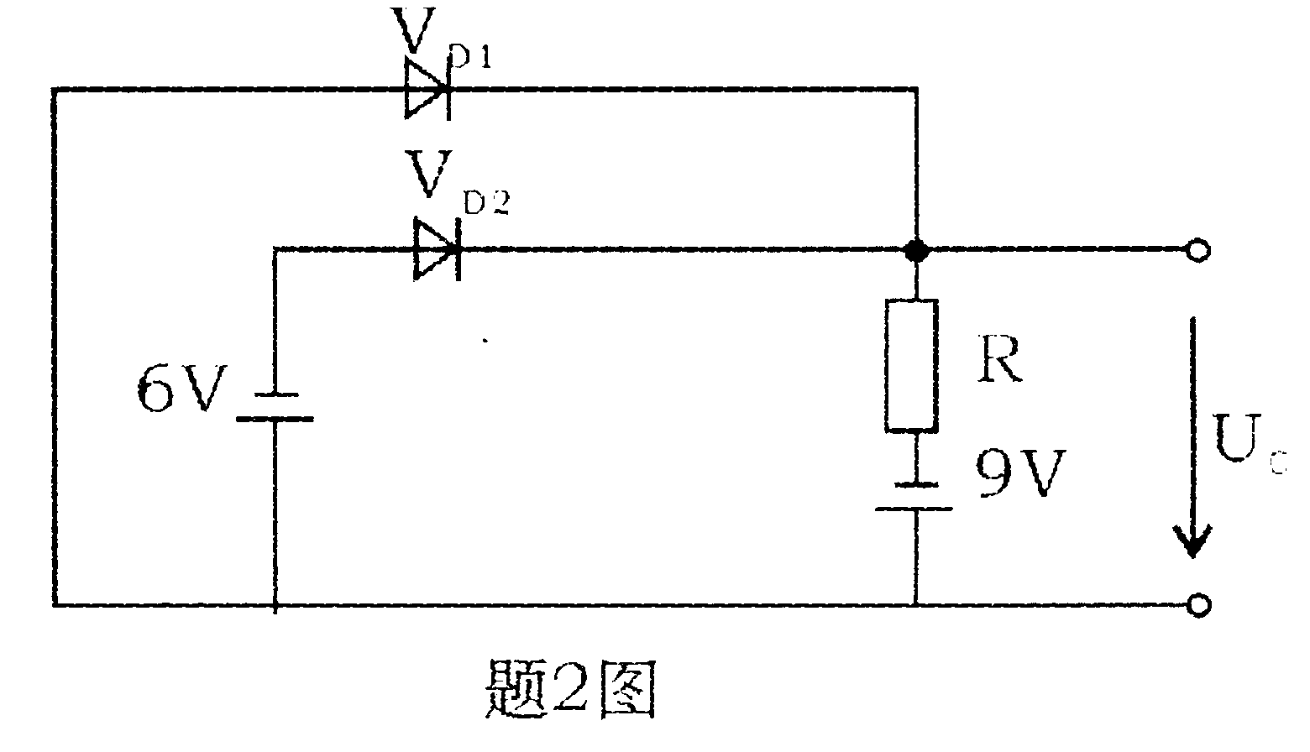
A．-6V
B．0V
C．+3V
D．+9V

3．某锗三极管测得其管脚电位如题3图所示，则可判定该管处在（ ）
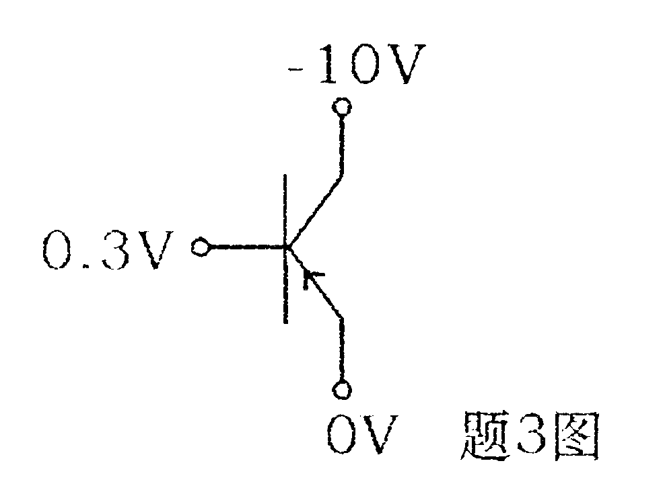
A．放大状态
B．饱和状态
C．截止状态
D．无法确定伏态

4．场效应管的转移特性如题4图所示，则该管为（ ）
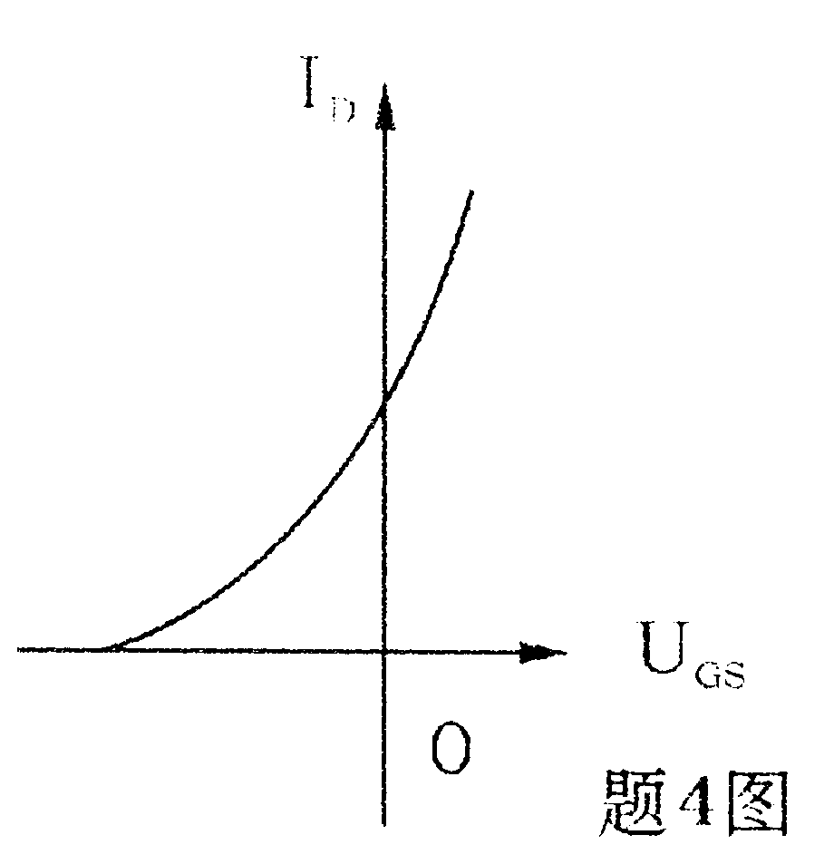
A．P沟道增强型FET
B．P沟道耗尽型FET
C．N沟道增强型FET
D．N沟遭耗尽型FEI

5．三种组态的放大电路中，共基极放大电路的特点是（ ）
A．u₀与u_{i}反相能放大电流 B．u₀与u_{i}同相能放大电压
C．u₀与u_{i}同相能放大电流 D．u₀与u_{i}反相能放大功率
6．已知某基本共射放大电路的I_{CQ}=1mA，U_{CEQ}=6V，管子的饱和压降U_{ces}=1V，R_{c}=R_{L}=
4KΩ，则该放大电路的最大不失真输出电压幅值为（ ）
A．1V B．2V
C．5V D．6V
7．在双端输入单端输出的差动放大电路中，差模电压放大倍数A_{d2}=50，共模电压放大倍数A_{c}=0.5，若输入电压u_{il}=80mV，u_{i2}=60mV，则输出电压u_{o2}为（ ）
A．-1.035V B．-0.965V
C．+0.965V D．+1.035V
8.题8图所示电路，集成运放的最大输出电压为±12V，下列说法正确的是（ ）
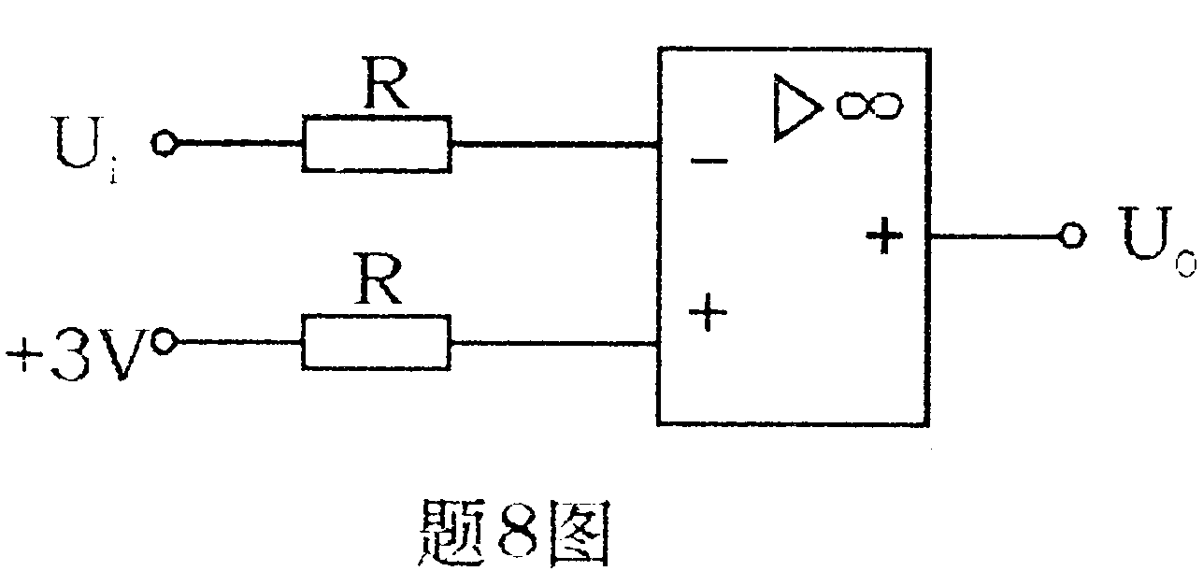
A．u_{i}=1V，u₀=-12V
B．u_{i}=2V，u₀=-12V
C．u_{i}=4V，u₀=-12V
D．u_{i}=5V，u₀=+12V

9．单相桥式整流电路变压器次级电压为15V(有效值)，则每个整流二极管所承受的最大反向电压为（ ）
A．15V B．21.21V
C．30V D．42.42V
10.十进制数(67)₁₀所对应的十六进制数为（ ）
A．(43)₁₆ B．(61)₁₆
C．(86)₁₆ D．(C2)₁₆
11．函数F(A，B，C)=AB+$\overline{C}$的最小项表达式为（ ）
A．F=∑(0，2，4，6，7) B．F=$\overline{A}$B+AC
C．F=∑(1，3，5) D．F=∑(0，1，2，3，7)
l2．函数F=AB+A$\overline{B}$C+A$\overline{C}$+$\overline{A}$DE的最简与或式为（ ）
A．F=A B．F=BC+A$\overline{C}$
C．F=A+DE D．F=A+$\overline{A}$DE
13．题13图所示电路中，次态方程Q^{n+1}为（ ）
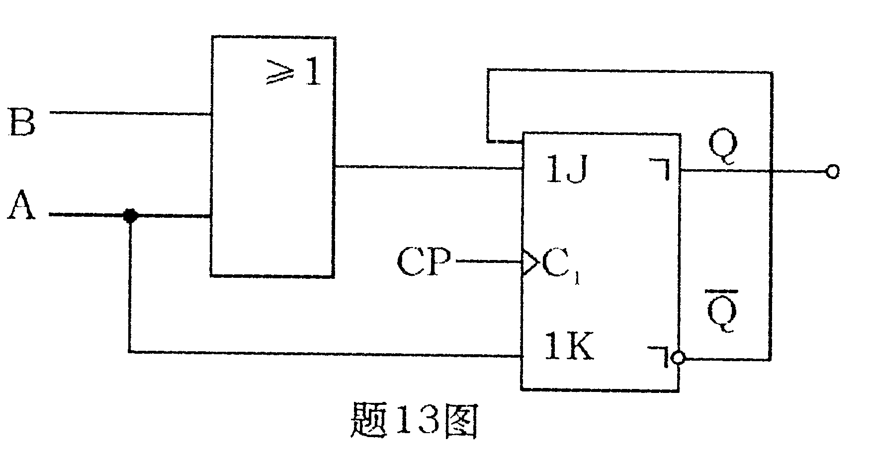
A．(A+B)$\overline{Q^{n}}$+AQ^{n}
B．(A+B)$\overline{Q^{n}}$+ $\overline{A}$Q^{n}
C．$\overline{A+B}$+$\overline{Q^{n}}$+AQ^{n}
D．AQ^{n}
14．由与非门构成的基本RS触发器，要使Q^{n+1}=1输入信号应为（ ）
A．S_{D}=R_{D}=0 B．S_{D}=R_{D}=1
C．S_{D}=1，R_{D}=0 D．S_{D}=0，R_{D}=1
15．有一个稳态和一个暂稳态的电路是（ ）
A．多谐振荡器 B．单稳态触发器
C．施密特触发器 D．双稳态触发器
16．如题16图所示电路，输出函数F的表达式为（ ）
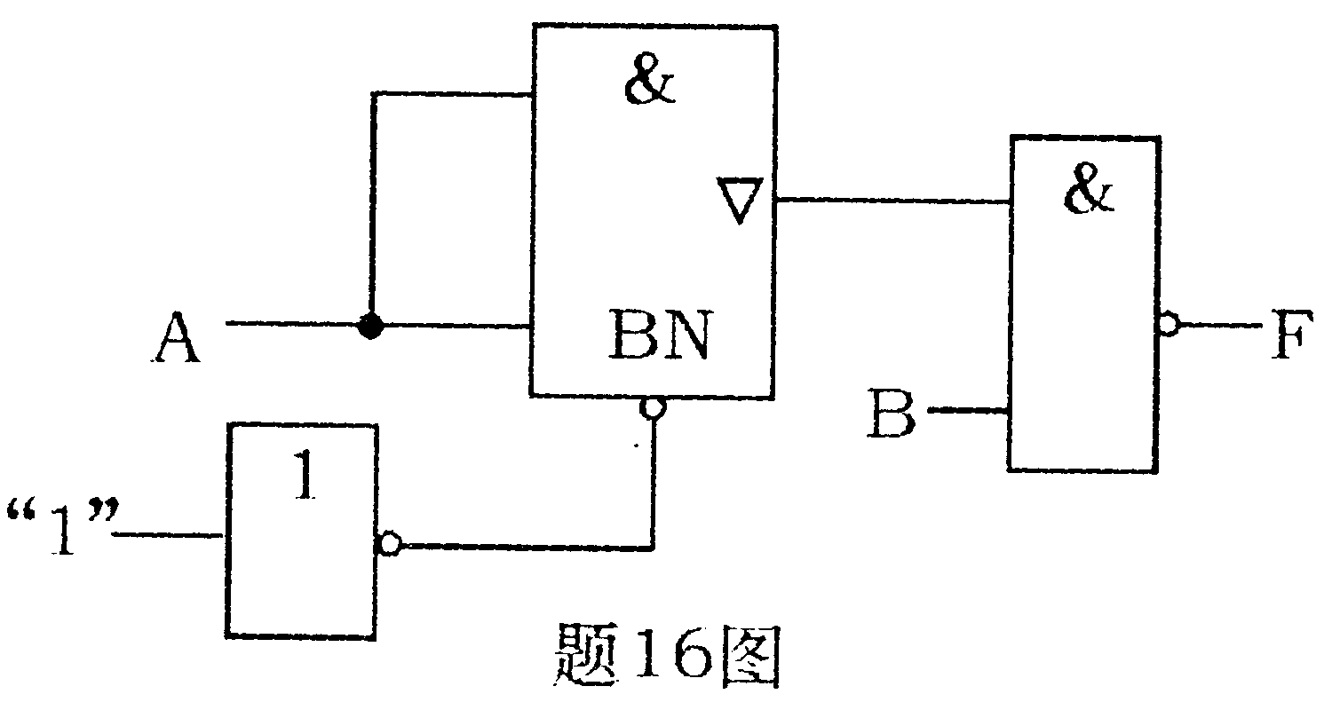
A．F=$\overline{A}\begin{matrix}\overline{B}\end{matrix}$
B．F=AB
C．F=$\overline{B}$
D．F=$\overline{\text{AB}}$
二、填空题（本大题共14小题，每小题1分，共14分）
请在每小题的空格中填上正确答案。错填、不填均无分。
17．场效应晶体管与双极型晶体管比较，场效应晶体管属于________控制器件。
18．场效应晶体管与双极型晶体管比较，输入电阻大的是________晶体管。
19．基本共射放大电路，若使其偏置电阻R_{B}增大(电路其他参数不变)，则I_{CQ}将________。
20．要放大频率f=0.5Hz的正弦信号，应选用________耦合的放大电路。
2l．在共射放大电路中，若负载电阻R_{L}愈大，则其电压放大倍数的值______。
22．差动放大电路两个输入端的信号分别为u_{i1}和u_{i2}，当u_{i1}=u_{i2}时，则为______输入信号。
23．要使放大电路的输入电阻小输出电阻增大，在放大电路中应引入______负反馈。
24．正弦波振荡器起振的幅值条件是________。
25．单相桥式整流电路输出平均电压为20V，负载R_{L}=40Ω，则变压器副边电压有效值为______V。
26．构成七进制计数器最少要用_______个触发器。
27．T触发器的特征方程为______。
28．逻辑函数F=A⊙B的与或表达式为________。
29．二进制数(1101.1011)₂转换为八进制数为______。
30．由555构成的施密特触发器，若电源电压U_{cc}=9V，电压控制端5脚经0.01μF电容接地，则上限触发电压U_{T+}=________V。
三、分析计算题(本大题共6小题，每小题5分，共30分)
31．放大电路如题31图，已知管子的r_{be}=1.5KΩ，β=100，$\left|U_{\text{BEQ}}\right|$=0.6V，C₁，C₂，C_{E}对交流短路。
(1)计算静态量I_{CQ}、U_{CEQ}；
(2)计算电压放大倍数A_{u}及输入电阻r_{i}；
(3)若C_{E}断开，写出电压放大倍数Au的表达式。
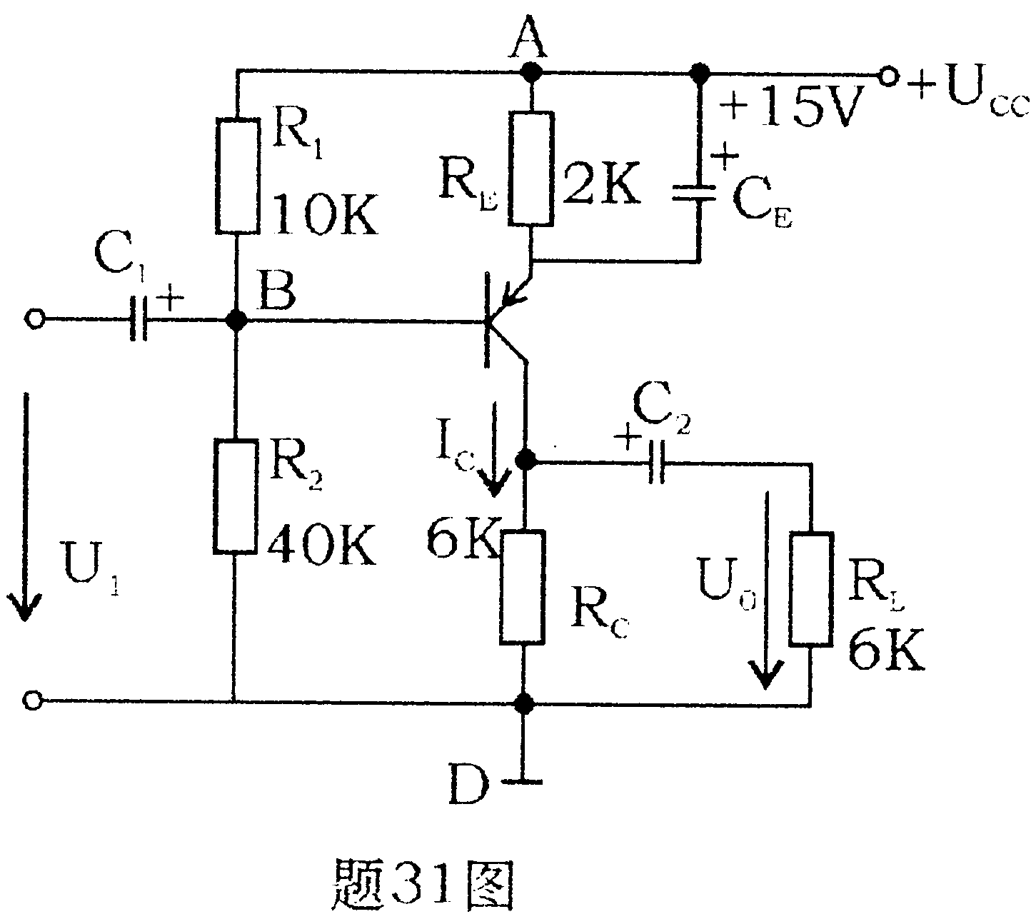

32．功放电路如题32图。
（1）指出V₁、V₂管的作用；
（2）在图上补全V₄管的符号；
（3）计算最大输出功率P_{OM}，设V₃和V₄管的饱和电压均为2V。

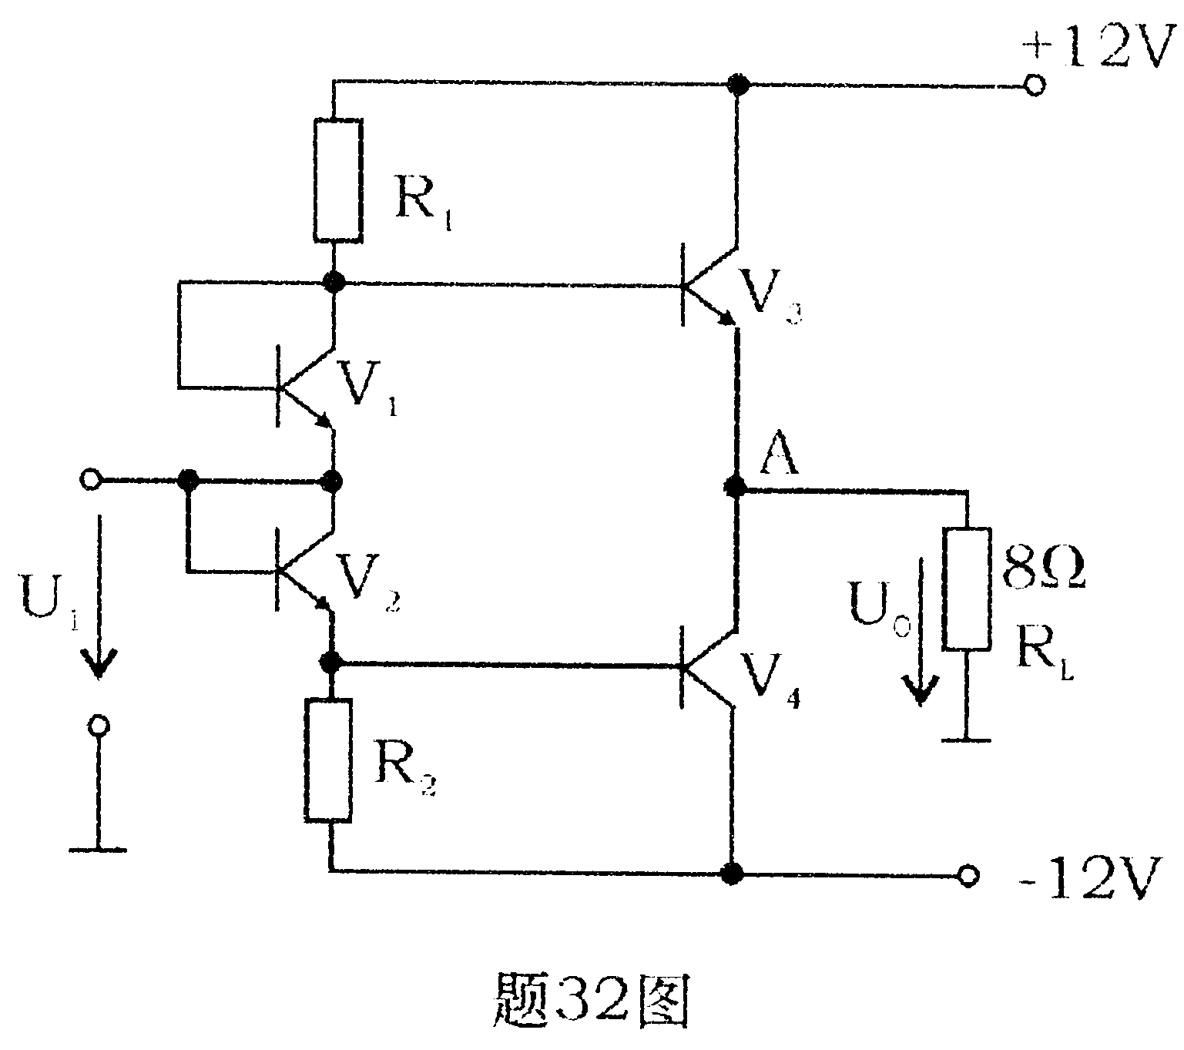

33．电路如题33图
（1）指出A₁，A₂各构成何种运算电路；
（2）已知u_{i1}=u_{i2}=2V，电容C上的初始电压为零，求u₀₁，写出u₀的表达式；
（3）指出哪些运放存在虚地。
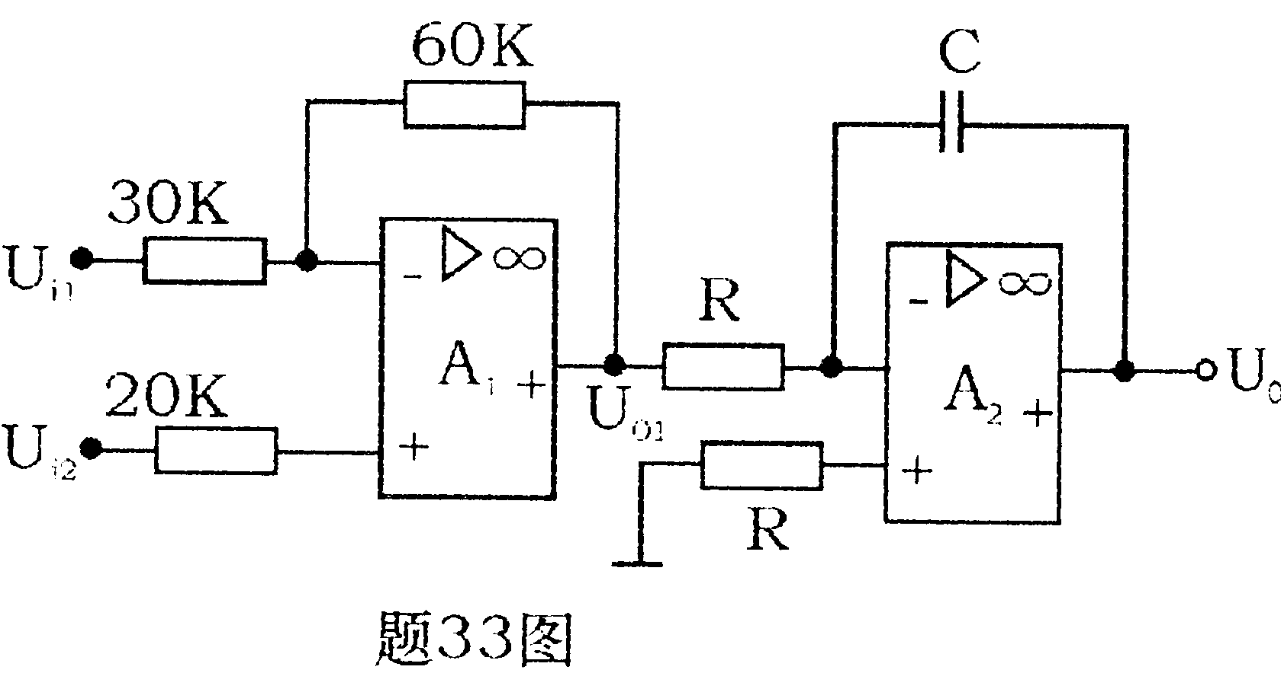

34．电路如题34图所示试分析电路的逻辑功能。要求：写出逻辑表达式并化简；指出逻辑功能。
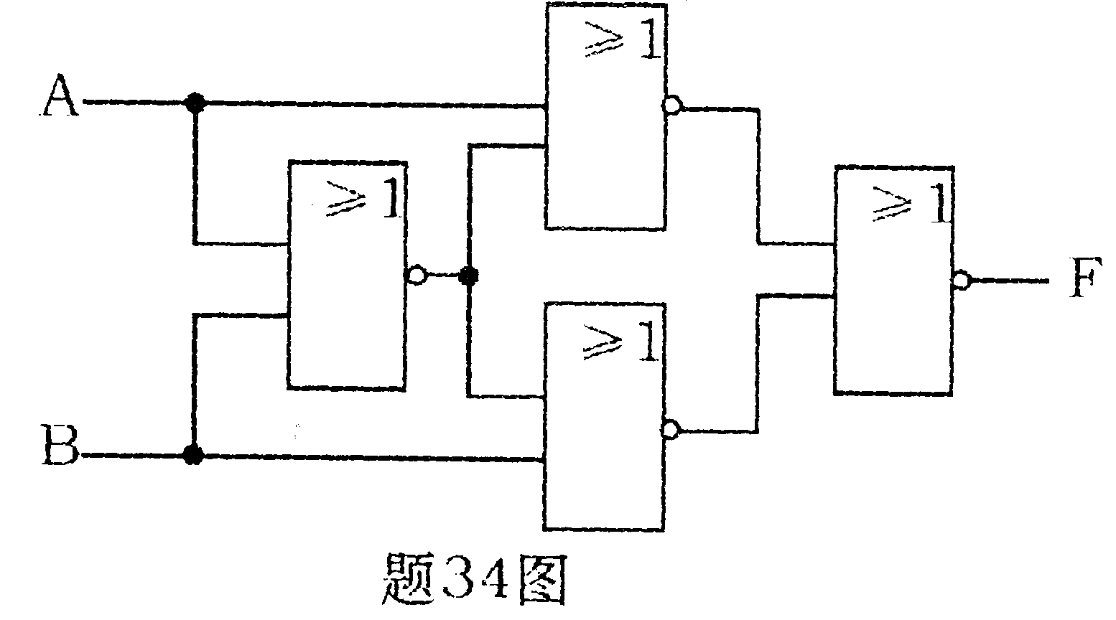

35．电路如题35图所示，已知U_{Z}=6V，R₁=R₂=R_{P}=1KΩ，试求：
（1）输出电压U₀的可调范围；
（2）负载R_{L}=50Ω时的最大负载电流I_{OM}。
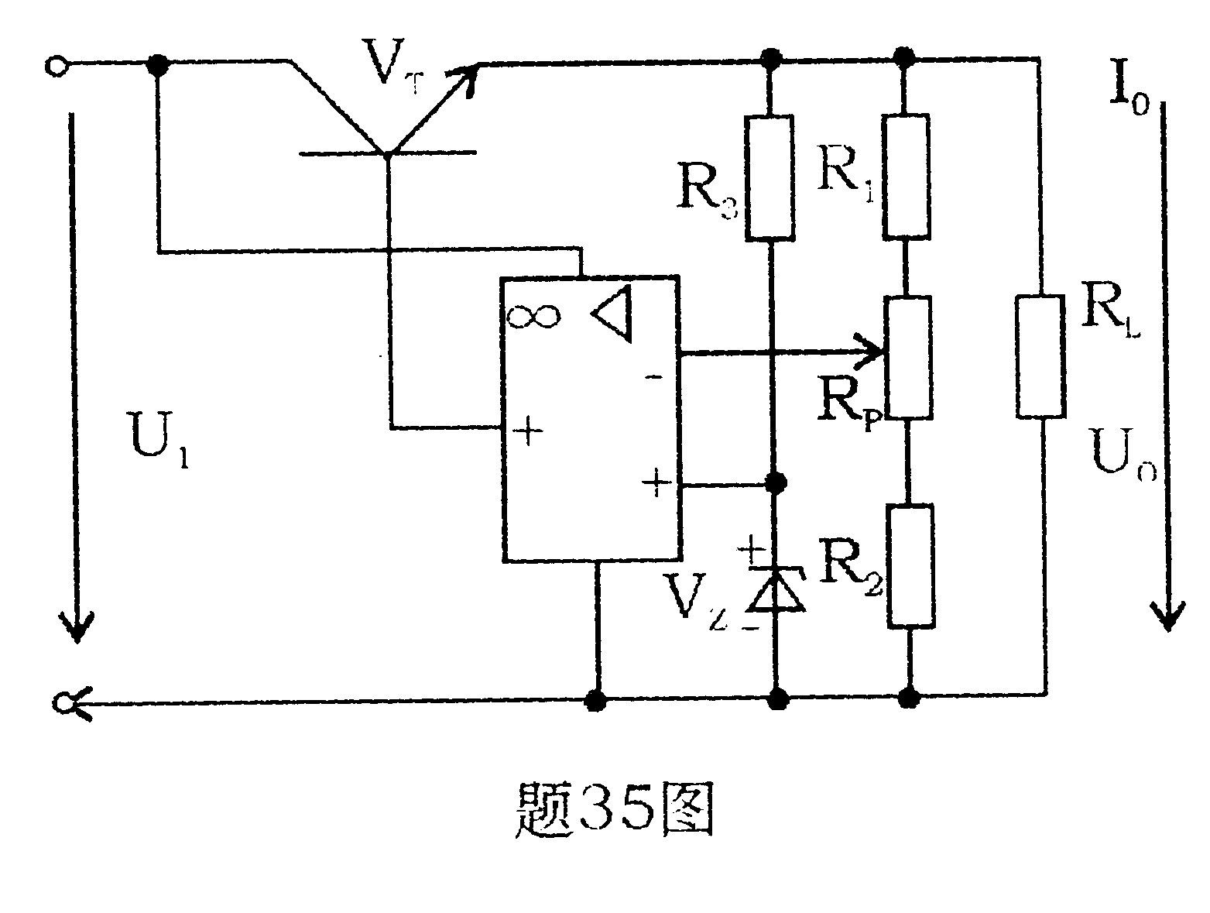

36．差动放大电路如题36图。设每管的β=100，r_{be}=1.5KΩ。
（1）指出电路的输入输出方式；
（2）计算差模电压放大倍数Ad及输入电阻r_{id}；
（3）指出该电路抑制共模信号主要靠什么。

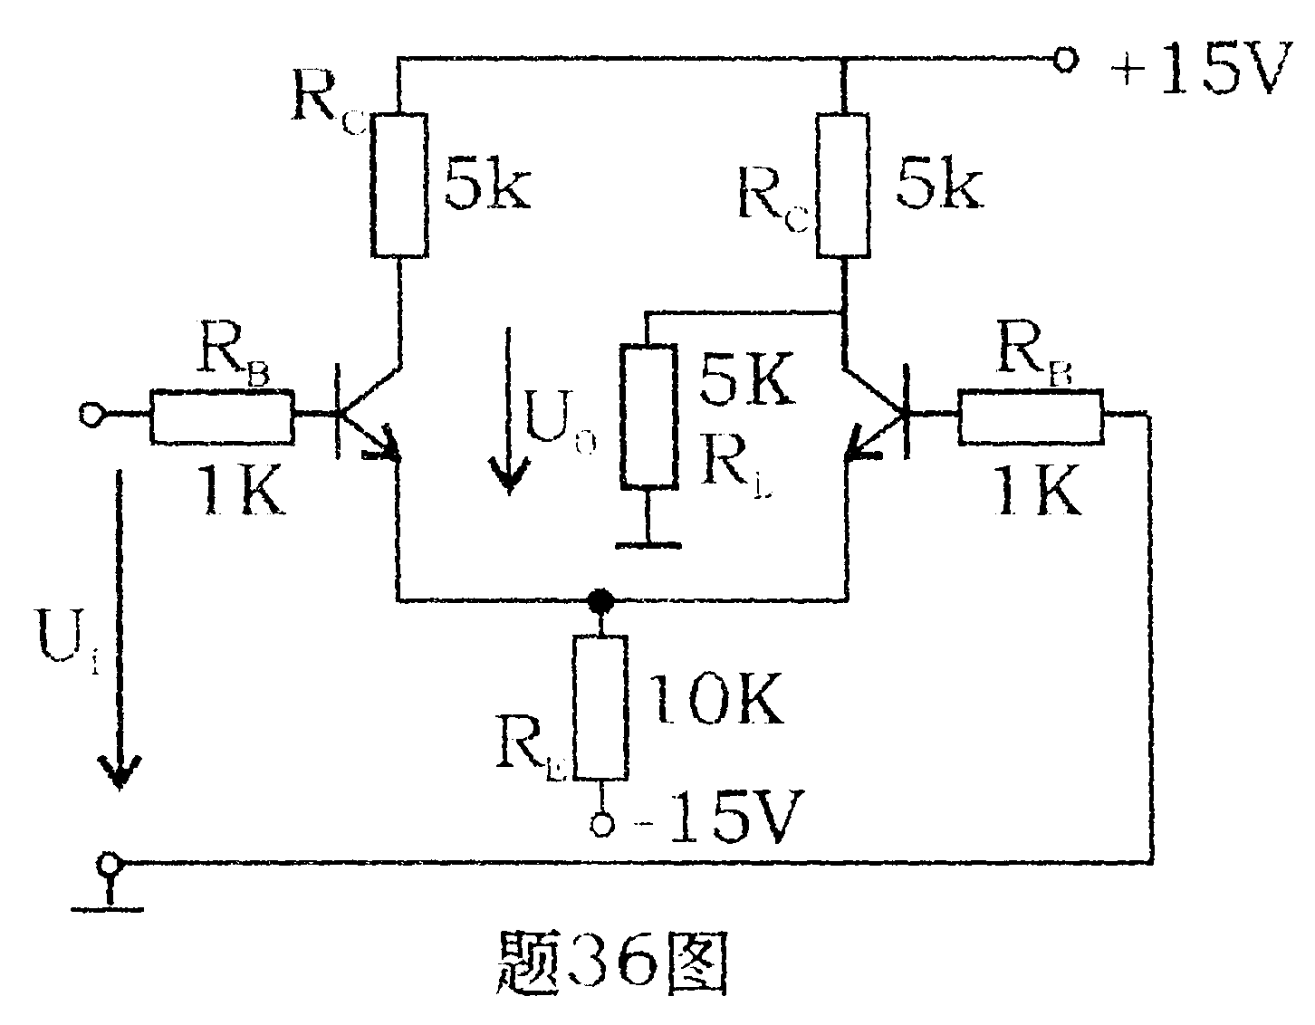

四、设计、画波形题（本大题共4小题，每小题6分，共24分）
37．试用集成运放和若干电阻元件设计一个电路，实现u₀=2u_{i1}+4u_{i2}+u_{i3}的关系，各路输入最小输入电阻为15KΩ，要求：
（1）画出电路图；
（2）计算各电阻值。
38．电路如题38（a）图，已知稳压管的稳定电压为6V，正向导通压降为0.7V，二极管的正向导通压降为0.2V，反向电阻为无穷大。
（1）指出A₁，A₂各构成何种电路；
（2）知u_{i}的波形如题38（b）图，试在题38（c）和（d）图上分别画出u₀₁和u₀的波形（u₀₁和u₀的波形应与u_{i}对应，并在图上标明u₀₁和u₀的幅值）
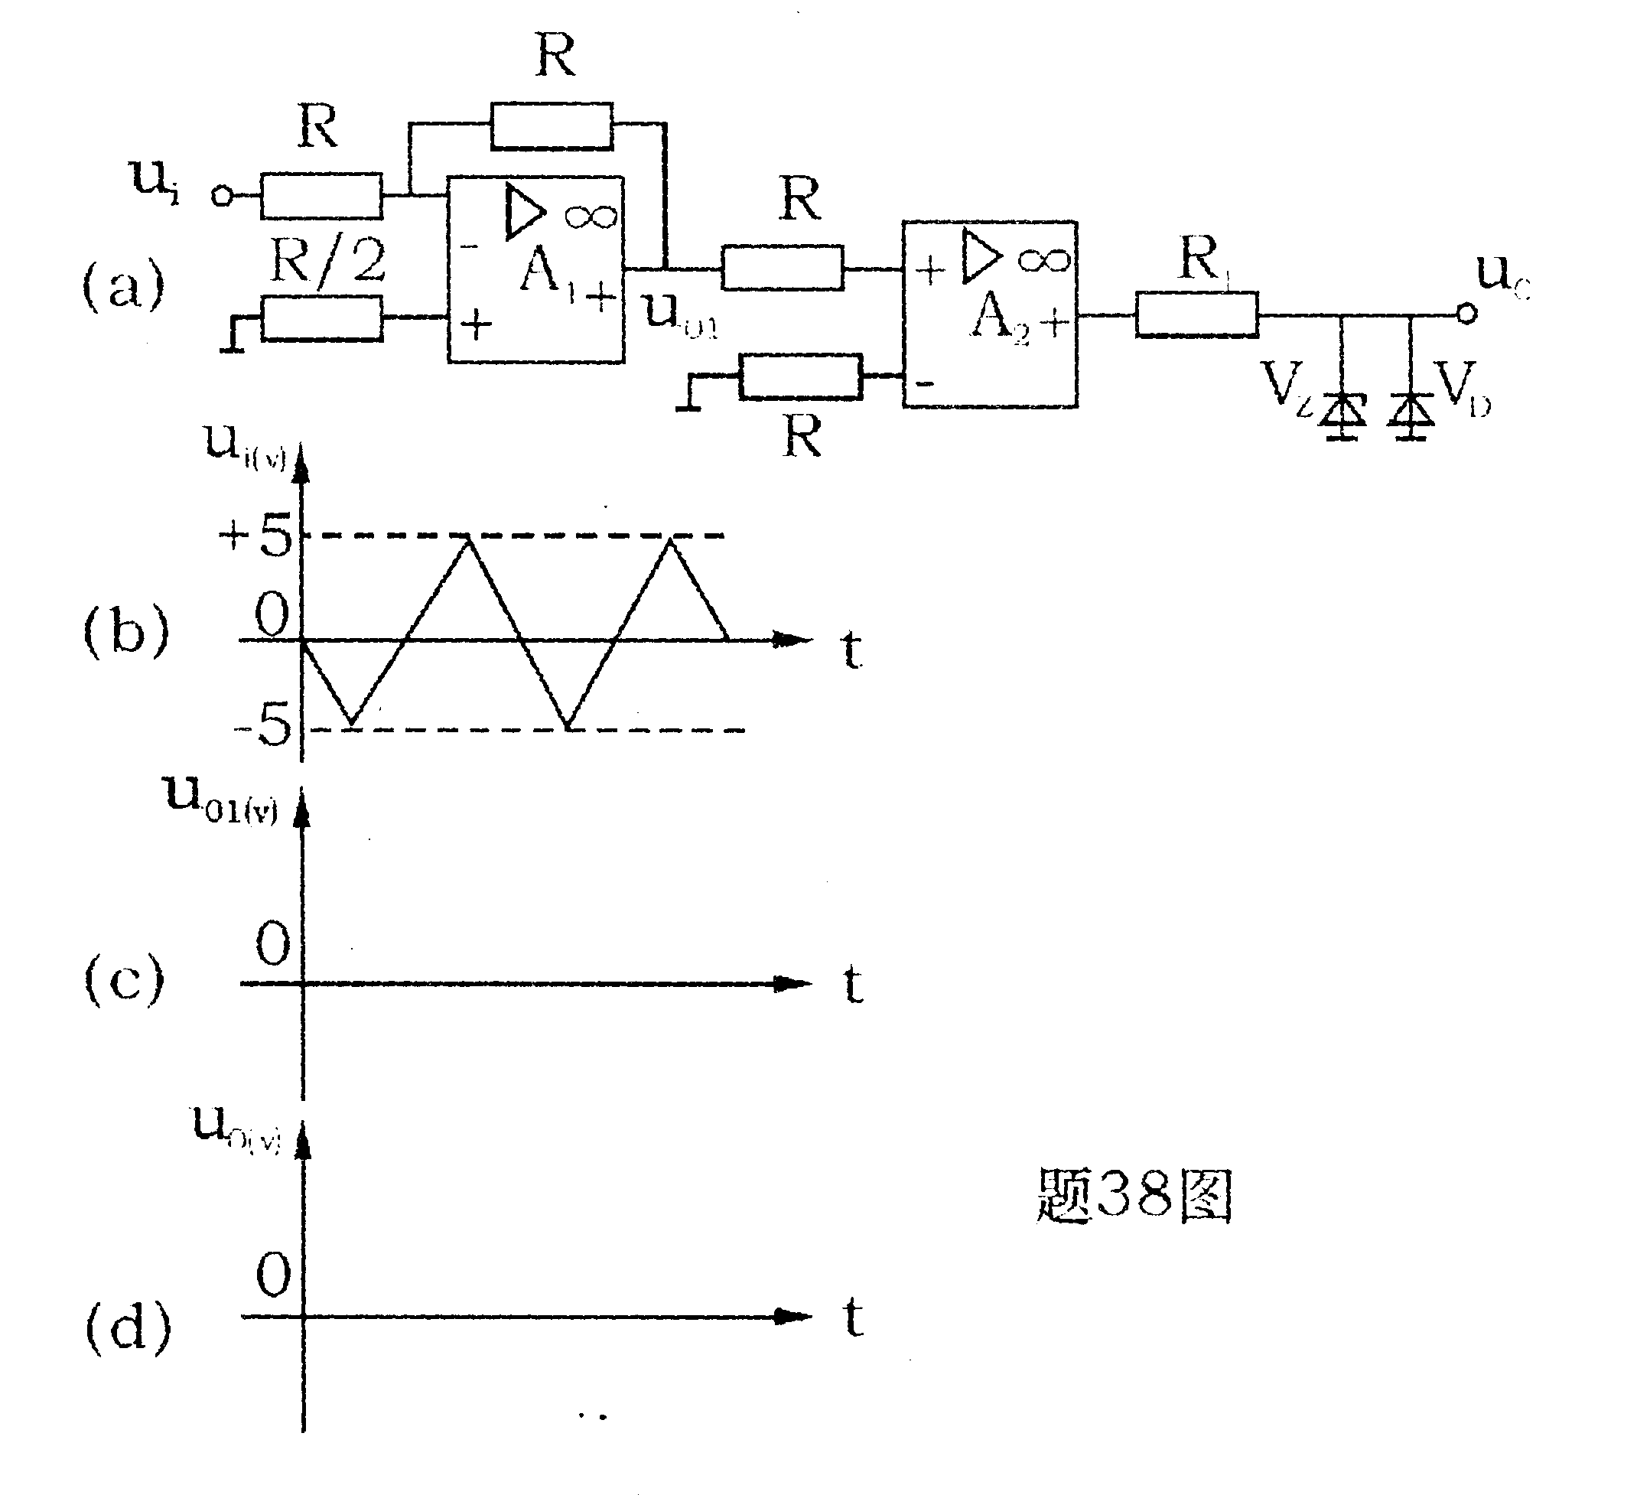

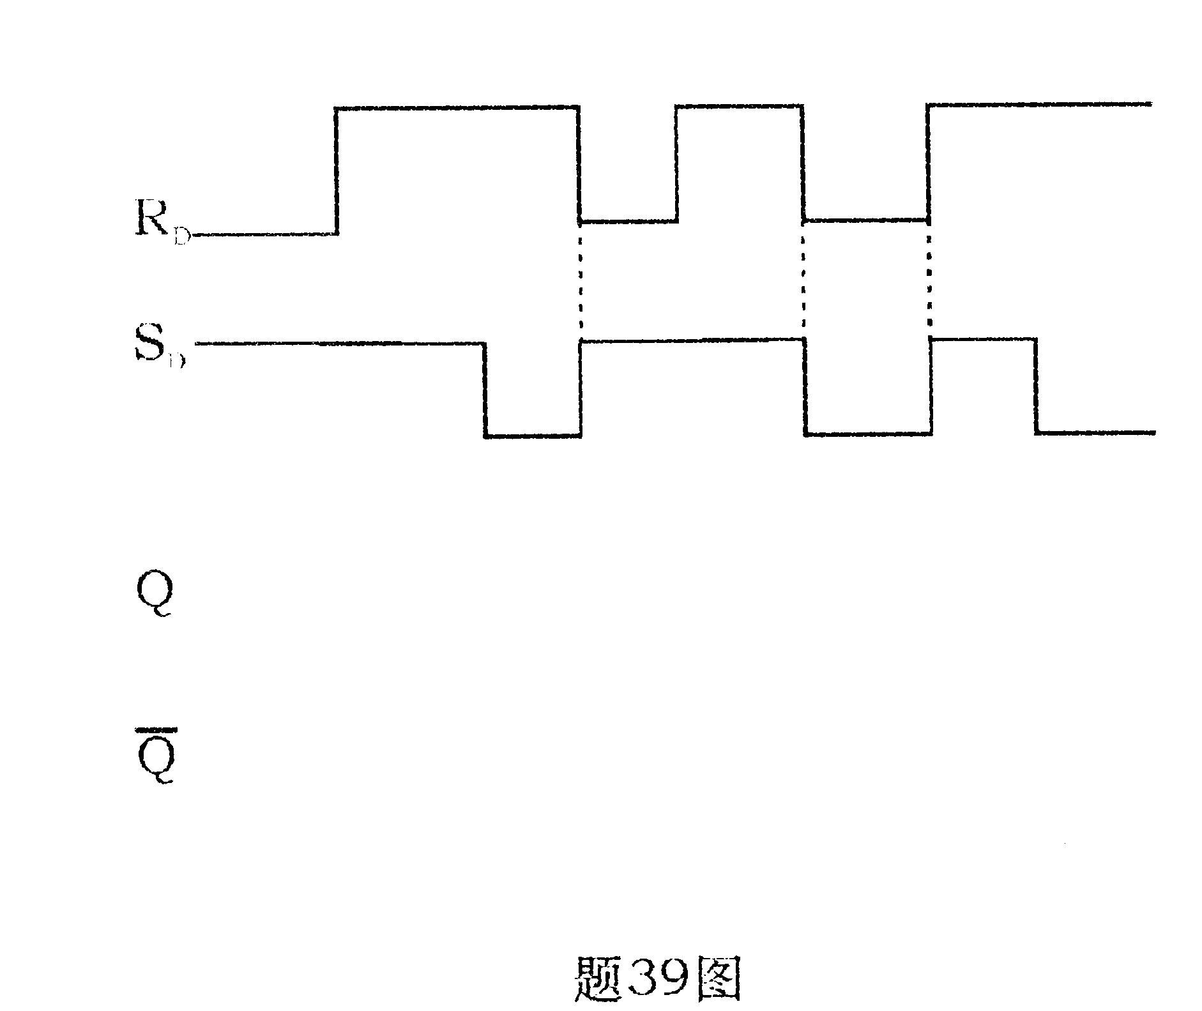
39．由与非门组成的基本RS触发器输入端R_{D}，S_{D}波形如题39图所示，试对应画出Q和$\overline{Q}$的波形。

40．试用74LS161集成四位二进制计数器组成十进制计数器，要求分别用置零法和置数法实现。74LS161功能表见题40表。

清零 | 控制信号 | 预置端 | 预置数输入端 | 时钟 | 输出
$$\overline{R}$$ | E_{P} E_{T} | $$\overline{\text{PE}}$$ | P₀P₁P₂P₃ | C_{P} | Q₀Q₁Q₂Q₃
0  1  1  1  1 | × ×  × ×  - ×  × 0  1 1 | ×  0  1  1  1 | ××××  P₀P₁P₂P₃  ××××  ××××  ×××× | ×  ↑  ×  ×  ↑ | 0 0 0 0  P₀P₁P₂P₃  保持  保持  计数

